|  |
| --- |
| Nursery School – Hướng dẫn sử dụng |
| Phiên bản 1.0 GA |
| Duke Corp |

Mục lục

I. Quy trình nhập liệu 2

II. Quản lý thông tin học sinh 2

1. Niên khóa 2

2. Lớp 2

3. Học sinh 3

4. Phụ huynh 3

III. Quản lý nguồn thu 3

1. Tháng 3

2. Chính sách phí 3

3. Nhóm phí 3

4. Phí 3

5. Tiền phí theo lớp 3

6. Phiếu thu tiền 4

7. Phí điều chỉnh cho học sinh 4

1. Quy trình nhập liệu

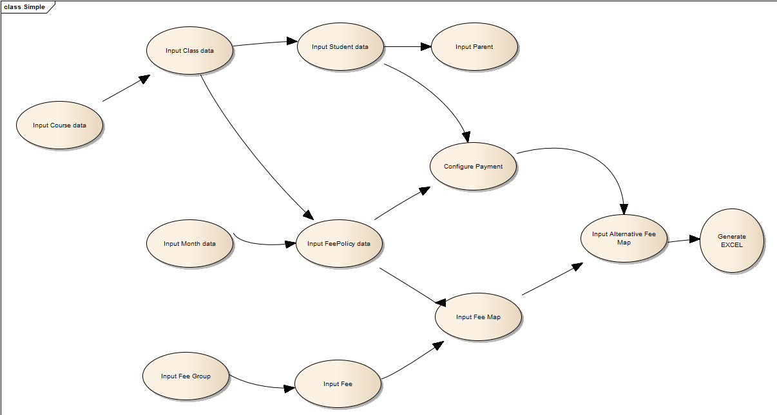

Có 2 nhánh nhập liệu cơ bản: quản lý thông tin học sinh và quản lí nguồn thu.

Mục tiêu cuối cùng của quản lý chi tiêu là xuất ra file excel những thông tin về nguồn thu mỗi tháng, danh sách học sinh ăn sáng, danh sách học sinh học các môn năng khiếu mỗi tháng.

1. Quản lý thông tin học sinh
2. Niên khóa

Niên khóa được xác định bởi năm bắt đầu và năm kết thúc, trong đó:

Năm kết thúc = Năm bắt đầu + 4

Mỗi niên khóa có thể có nhiều lớp (hiện tại Mầm non Tuyết Dương chỉ cung cấp 1 lớp ứng với mỗi niên khóa)

1. Lớp

* Mã: giúp phân biệt giữa các lớp trong cùng một khóa
* Không thể có 2 lớp cùng mã và cùng nằm trong một khóa
* Tên lớp hiện tại

Dựa vào thời điểm hiện tại mà tên lớp hiện tại được tự động cập nhật như sau:

* Z0: Đã học xong toàn bộ chương trình (4 năm học) hoặc chưa bắt đầu học
* A5: Lớp dành cho học sinh 5 tuổi
* B4: Lớp dành cho học sinh 4 tuổi
* C3: Lớp dành cho học sinh 3 tuổi
* D2: Lớp dành cho học sinh 2 tuổi

Ví dụ, tại thời điểm 03-2014:

* Z0: Lớp thuộc các khóa 2014-2018 trở đi và 2009-2013 trở về trước
* A5: Lớp thuộc khóa 2010-2014
* B4: Lớp thuộc khóa 2011-2015
* C3: Lớp thuộc khóa 2012-2016
* D2: Lớp thuộc khóa 2013-2017

1. Học sinh
2. Phụ huynh
3. Quản lý nguồn thu
4. Tháng

Tượng trưng cho các tháng trong một năm xác định

1. Chính sách phí

Chính sách phí quy định những mức phí các học sinh của một lớp phải đóng trong một tháng nhất định.

Chú ý:

Tuy nhiên, ở biểu mẫu chính sách phí chỉ có ô nhập liệu cho phí liên quan đến bữa ăn và số buổi học tối đa của lớp trong tháng. Các mức phí khác được quy định ở biểu mẫu “Tiền phí theo lớp”.

1. Nhóm phí

Được sử dụng để tạo nhóm và biểu diễn trên tệp tin excel.

Ví dụ: Các môn năng khiếu, Phụ phí

1. Phí

Phí được chia ra làm 3 loại:

* Tĩnh (Static)
* Mặc định áp dụng cho tất cả (All except selected):

Tất cả các học sinh trong một lớp học sẽ được áp dụng phí này (mặc định và được xác định mức phí mặc định ở “Tiền phí theo lớp”) và chỉ học sinh nào có mức phí khác biệt mới cần bổ sung bản ghi ở “Phí điều chỉnh cho học sinh”

* Mặc định chưa áp dụng (Selected only)

Mặc định khi tạo “Tiền phí theo lớp” đối với phí thuộc loại này nghĩa là đây là mức phí sẽ được áp dụng chỉ khi học sinh có nghĩa vụ đóng phí này (chỉ khi học sinh đăng ký ở “Phí điều chỉnh cho học sinh”)

Chỉ những học sinh đóng phí mới cần tạo các bản ghi ở “Phí điều chỉnh cho học sinh”

1. Tiền phí theo lớp

Là quy định số tiền cần đóng đối với một lớp nhất định với một môn học nhất định.

Chú ý:

Số tiền phí này hoàn toàn không liên quan hay ảnh hưởng đến loại phí vì tất cả các loại phí đều cần thực hiện việc khai báo mức quy định số tiền tại biểu mẫu “Tiền phí theo lớp”.

1. Phiếu thu tiền

Phiếu thu tiền ứng với mỗi học sinh trong một lớp và tháng nhất định (xác định bởi học sinh và chính sách phí). Biểu mẫu phiếu thu tiền chỉ yêu cầu xác định việc học sinh có ăn sáng hay không và số buổi nghỉ trong tháng. Từ đó, tổng tiền ăn thường và tổng tiền ăn sáng sẽ được tự động tính toán. Nếu có thay đổi, tổng tiền cho phiếu thu cũng sẽ được cập nhật theo.

Chú ý:

Các tinh chỉnh cho các mức phí mà học sinh phải đóng (nếu cần thiết) được quy định ở biểu mẫu “Phí điều chỉnh cho học sinh”.

1. Phí điều chỉnh cho học sinh

Mức phí điều chỉnh cho học sinh cho một trong các trường hợp sau:

* Mức phí của học sinh khác với đa số các học sinh trong lớp

Ví dụ: Lớp D2, chính sách phí Z, đối với “phí” điều hòa – thuộc loại “All except selected”, “mức phí theo lớp” cho phí điều hòa là 50000. Học sinh A được miễn giảm phí xuống còn 20000.

* Mặc định tất cả các học sinh không cần tạo bản ghi ở “Phí điều chỉnh cho học sinh”
* Cần tạo một bản ghi “Phí điều chỉnh cho học sinh” cho học sinh A, phiếu thu tiền P1 với mức tiền là 20000
* Học sinh thực hiện nghĩa vụ đóng phí cho phí nào thì trực tiếp tạo bản ghi “Phí điều chỉnh cho học sinh” với phí đó, có thể kèm theo số tiền (khi số tiền khác so với trong “Tiền phí theo lớp”) hoặc không kèm theo số tiền (mặc định áp dụng số tiền như trong “Tiền phí theo lớp”)

Ví dụ: Lớp D2, chính sách phí Z, đối với “phí” cho môn Toán – thuộc loại “Selected Only”, “mức phí theo lớp” cho môn Toán là 50000. Học sinh A, B, C theo học môn Toán theo đúng quy định, học sinh D theo học môn Toán và được giảm học phí xuống còn 20000.

* Cần tạo 3 bản ghi “Phí điều chỉnh cho học sinh” cho học sinh A, B, C tương ứng phiếu thu tiền P1, P2, P3 và **KHÔNG CẦN** ghi mức phí (vì tự động lấy được từ “mức phí theo lớp”)
* Cần tạo 1 bản ghi “Phí điều chỉnh cho học sinh” cho học sinh D tương ứng phiếu thu tiền P4, và ghi mức phí 20000.